Тема: Функции.

Задание 1:
Написать функцию, которая принимает два параметра: основание степени и показатель
степени, и вычисляет степень числа на основе полученных данных.

#include <iostream>

int powInnumber(int number, int powNum) // Функция с проверкой чисел.
{
if (powNum == 0)
return 1;

if (powNum == 1)
return number;

int result = number;

for (int i = 0; i < powNum - 1; i++)
{
result *= number;
}

return result; // Возвращение результата.
}

int main()
{
setlocale(LC_ALL, "ru");

int number, powNum;

std::cout << "Введите первое число : "; // Ввод чисел.

std::cin >> number;

std::cout << "Введите второе число : ";

std::cin >> powNum;

std::cout << std::endl;

std::cout << "Результат = " << powInnumber(number, powNum) << std::endl; // Результат.
}

Блок-схема 1.

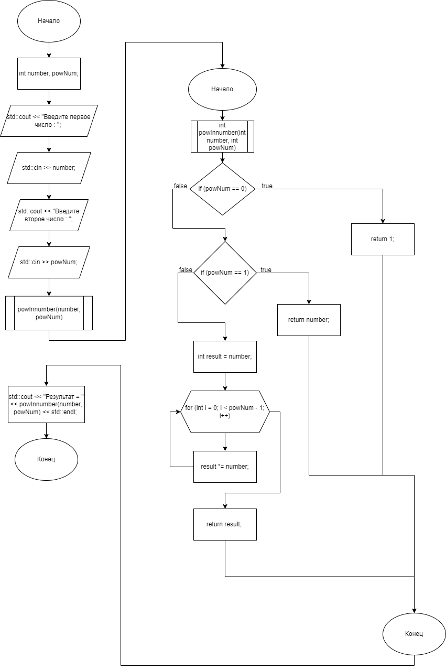

Задание 2:
Написать функцию, которая получает в качестве параметров 2 целых числа и возвращает сумму
чисел из диапазона между ними.

#include <iostream>

int qwerty(int amount, int incidence) // Функция с действиями.
{
int result = 0;

if (amount <= incidence) // Условие для входа в цикл.
{
for (int i = incidence; amount <= i; amount++)
{
result += amount;
}
}

else if (incidence <= amount) // Противоположное условие для входа в цикл.
{
for (int i = amount; incidence <= i; incidence++)
{
result += incidence;
}
}

return result; // Возвращение результата.
}

int main()
{
setlocale(LC_ALL, "ru");

int amount;
int incidence;
// Ввод чисел.
std::cout << "Введите первое число: ";
std::cin >> amount;

std::cout << "Введите второе число: ";
std::cin >> incidence;
std::cout << std::endl;

std::cout << "Результат = " << qwerty(amount, incidence) << std::endl; // Вывод результата.
}

Блок-схема 2.
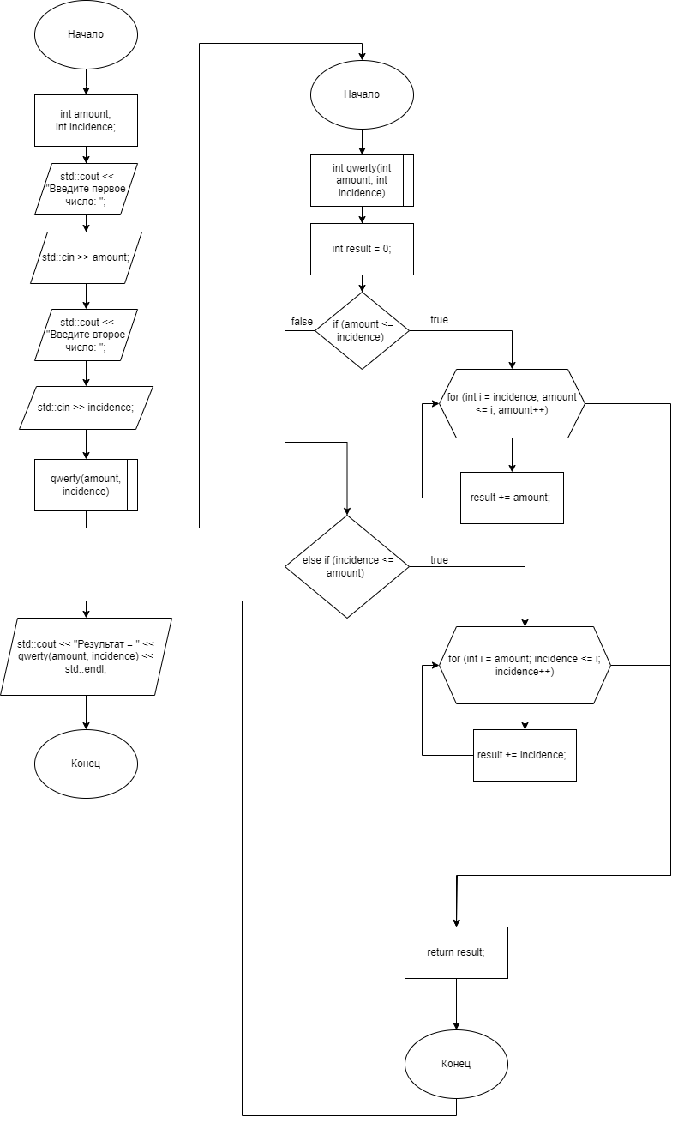

Задание 3:
Число называется совершенным, если сумма всех его делителей равна ему самому. Напишите
функцию поиска таких чисел во введенном интервале.

#include <iostream>

int zutun(int num) // Функция с шаблоном действия.
{
int apfel = 0;

for (int i = 1; i < num; i++)
{
if (num % i == 0)
{
apfel += i;
}
}

return apfel;
}

void qwerty(int start, int end) // Функция с поиском совершенного числа.
{

if (start <= end)
{

for (int i = start; i <= end; i++)
{
if (zutun(i) == i)
{
std::cout << "Совершенное число: " << i << std::endl;
}
}

std::cout << std::endl;
}

else if (end <= start) // Второе условие для работы программы, на случай "кривого" ввода.
{

for (int i = end; i <= start; i++)
{
if (zutun(i) == i)
{
std::cout << "Совершенное число: " << i << std::endl;
}
}

std::cout << std::endl;
}
}

int main()
{
setlocale(LC_ALL, "ru");

int start = 0;
int end = 0;
// Ввод чисел.
std::cout << "Введите первое число: ";
std::cin >> start;

std::cout << "Введите второе число: ";
std::cin >> end;

std::cout << std::endl;

qwerty(start, end); // Вызов функции.

return 0;
}
Блок-схема 3.

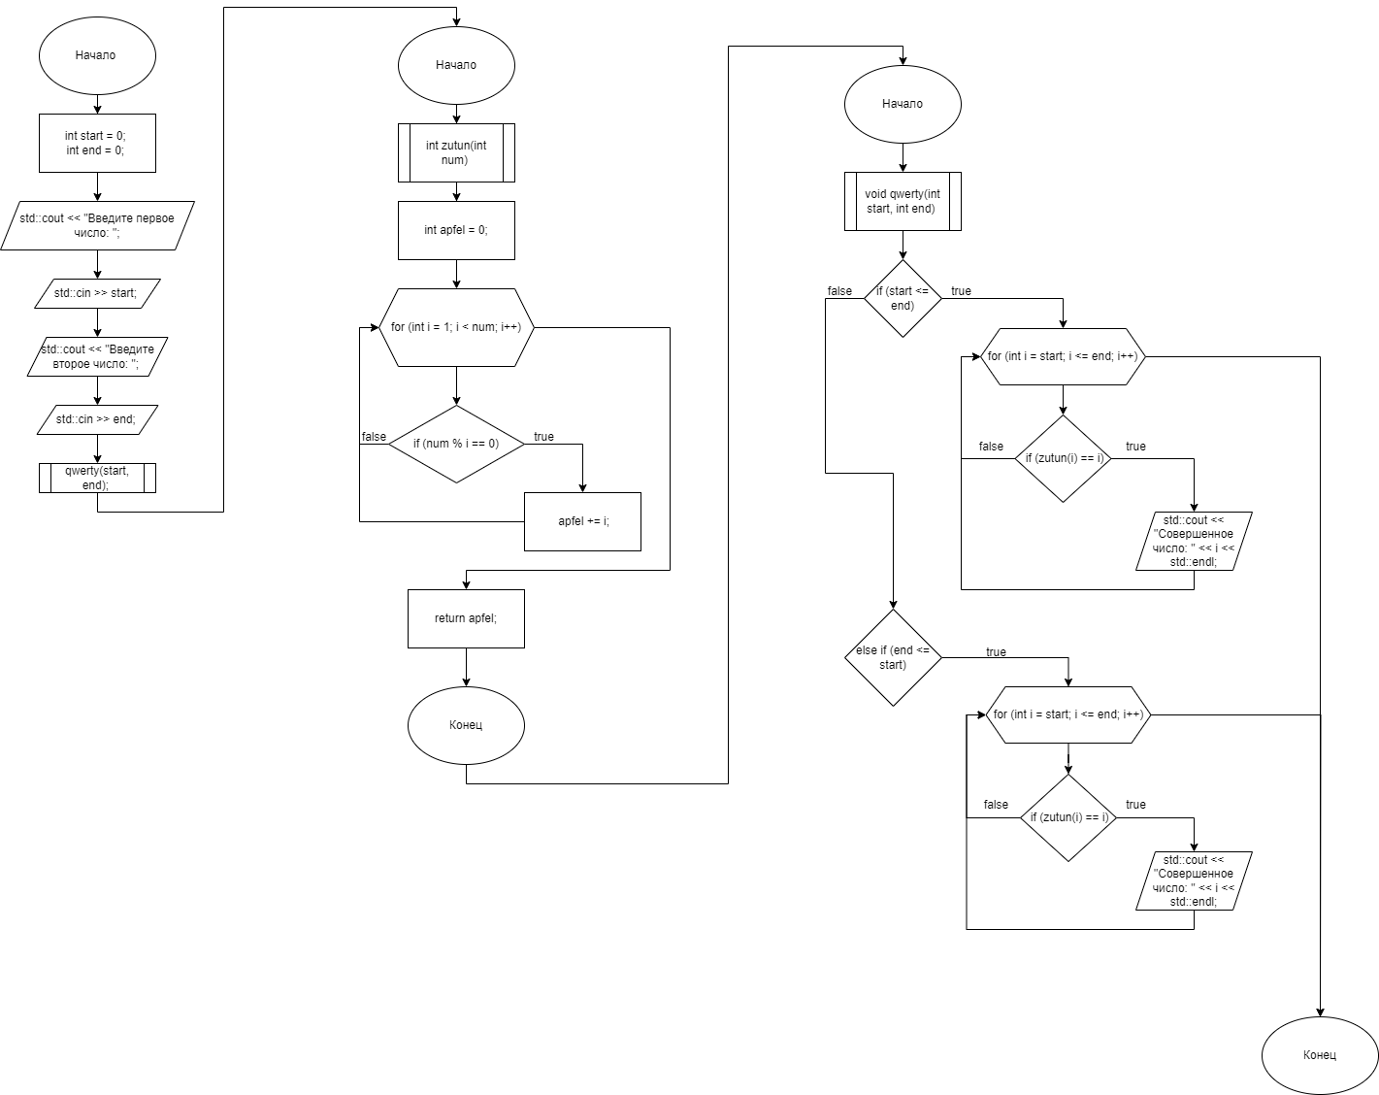

Задание 6:
Написать функцию, которая принимает две даты (т.е. функция принимает шесть параметров) и
вычисляет разность в днях между этими датами. Для решения этой задачи необходимо также
написать функцию, которая определяет, является ли год високосным.

#include <iostream>
#include <cmath>

int daysBetween(int day1, int month1, int year1, int day2, int month2, int year2)
{
const int daysInMonth[] = { 31, 28, 31, 30, 31, 30, 31, 31, 30, 31, 30, 31 }; // Фуккция со всеми днями между годами.
int days = 0; // Переменная для хранения дней.

// Рассчитывает дни в 1-ом году от 1-го дня до конца года. (Все элементы массива, всего 12.)
for (int i = month1 - 1; i < 12; i++)
{
if (i == month1 - 1) // Запись первого месяц без одного дня. (30 дней). Заходит в эту часть кода всего 1 раз.
{
days += daysInMonth[i] - day1;
}
else
{
days += daysInMonth[i]; // Добавление всех остальных дней месяца.
}
}

// Рассчитывает дни в годах между 1-ым годом и 2-ым годом.
for (int i = year1 + 1; i < year2; i++)
{
if ((i % 4 == 0 && i % 100 != 0) || i % 400 == 0) // Проверка на "високосность" года.
{
days += 366; // Високосный год
}
else
{
days += 365; // Не високосный год
}
}

// Рассчитывает дни во 2-ом году от начала года до 2-го дня.
for (int i = 0; i < month2 - 1; i++)
{
if (i == month2 - 1)
{
days += day2;
}
else
{
days += daysInMonth[i];
}
}

return days; // Возвращает результат.
}

int main()
{
setlocale(LC_ALL, "ru");

int day1 = 1,
month1 = 1,
year1 = 2021;

int day2 = 1,
month2 = 1,
year2 = 2022;

int difference = daysBetween(day1, month1, year1, day2, month2, year2);
std::cout << "Разница в днях: " << difference << " дня." << std::endl;
return 0;
}

Блок-схема 6.

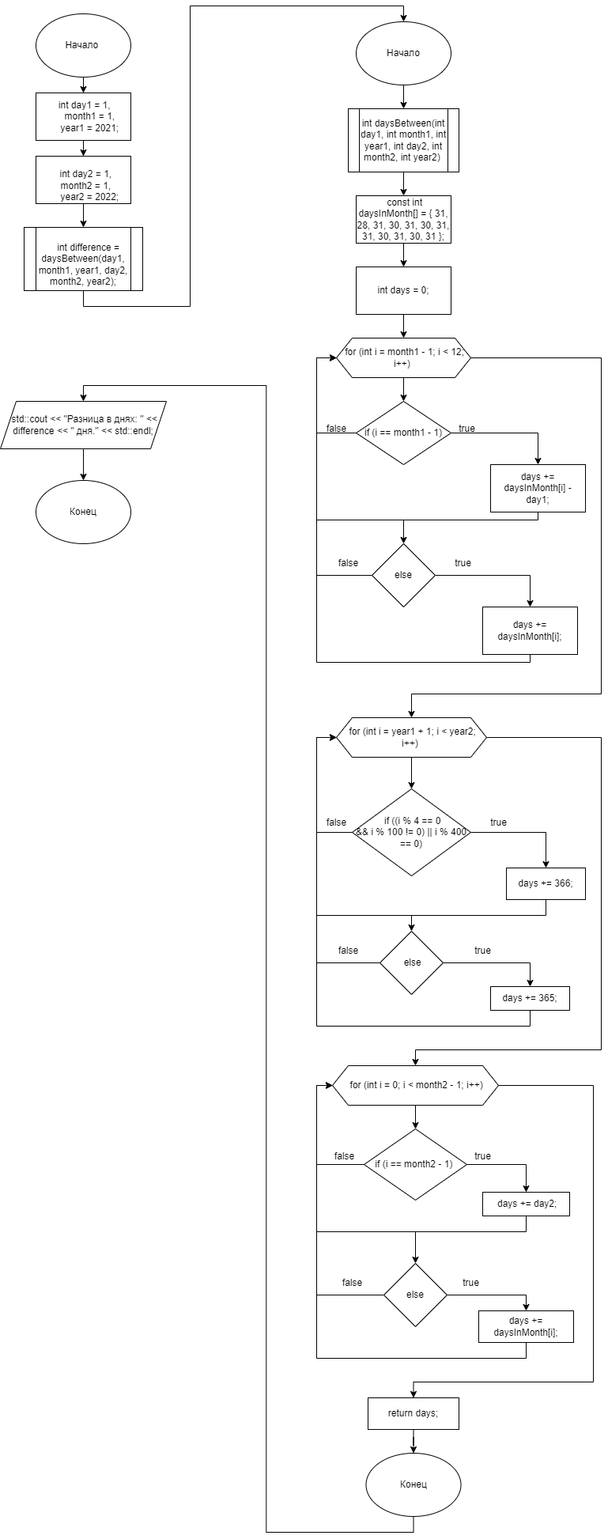

Задание 7:
Написать функцию, определяющую среднее арифметическое элементов передаваемого ей
массива.

#include <iostream>
#include <ctime>

void qwerty(int arrry[], const int size) // Функция с заполнением массива случайными числами.
{
std::cout << "Массив со случайными числами: " << std::endl;

for (int i = 0; i < size; i++)
{
arrry[i] = rand() % 10;
std::cout << arrry[i] << std::endl;
}

std::cout << std::endl;
}

void apfel(int arrry[], const int size) // Функция с поиском среднего арифметического всех чисел.
{
int summa = 0;

for (int i = 0; i < size; i++)
{
summa += arrry[i];
}

summa / size;

std::cout << "Среднее арифметическое элементов = " << summa << std::endl;
}

int main()
{
setlocale(LC_ALL, "ru");
srand(time(NULL));

const int SIZE = 5;
int arrry[SIZE];

qwerty(arrry, SIZE); // Вывоз функций.
apfel(arrry, SIZE);
}

Блок-схема 7.
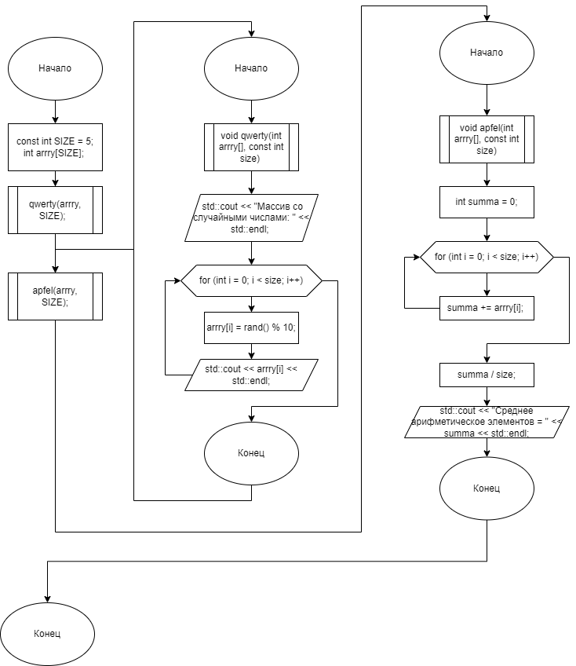

Задание 8:
Написать функцию, определяющую количество положительных, отрицательных и нулевых
элементов передаваемого ей массива.

#include <iostream>
#include <ctime>

void qwerty(int arrry[], const int size) // Функция с заполнением массива случайными числами.
{
std::cout << "Массив со случайными числами: " << std::endl;

for (int i = 0; i < size; i++)
{
arrry[i] = rand() % 10;
std::cout << arrry[i] << std::endl;
}

std::cout << std::endl;
}

void apfel(int arrry[], const int size) // Функция с поиском количества нужным чисел.
{
int plusCount = 0;
int minusCount = 0;
int nolCount = 0;

for (int i = 0; i < size; i++)
{
if (arrry[i] > 0)
{
plusCount++;
}
else if (arrry[i] < 0)
{
minusCount++;
}
else
{
nolCount++;
}
}

std::cout << "Количество положительных элементов: " << plusCount << std::endl;
std::cout << "Количество отрицательных элементов: " << minusCount << std::endl;
std::cout << "Количество нулевых элементов: " << nolCount << std::endl;
}

int main()
{
setlocale(LC_ALL, "ru");
srand(time(NULL));

const int SIZE = 5;
int arrry[SIZE];

qwerty(arrry, SIZE); // Вызов функций.
apfel(arrry, SIZE);
}

Блок-схема 8.

